ICS
CCS | 点击此处添加CCS号
11
北京市地方标准
DB11/T XXXX—XXXX

重点建设用地土壤污染遥感监测技术规范

Technical specification for remote sensing of soil contamination in priority site of land for construction

（征求意见稿）

XXXX - XX - XX发布
XXXX - XX - XX实施
北京市市场监督管理局 发布

前言
本文件按照GB/T 1.1—2020《标准化工作导则 第1部分：标准化文件的结构和起草规则》的规定起草。
本文件由北京市生态环境局提出并归口。
本文件由北京市生态环境局组织实施。
本文件起草单位：北京市生态环境监测中心。
本文件主要起草人：李金香，姜磊，邱昀，鹿海峰，孙爽，徐硕，宋小可，王新辉，李磊，晁晶迪

引言
根据《中华人民共和国环境保护法》《中华人民共和国土壤污染防治法》《北京市土壤污染防治条例》，为保护生态环境，防治土壤污染，保障公众健康，加强重点建设用地日常监管，规范土壤污染遥感监测，制定本文件。

重点建设用地土壤污染遥感监测技术规范
  - 范围
本文件规定了重点建设用地土壤污染遥感监测原则与工作程序、遥感解译、现场调查、风险级别评价、监测成果以及质量控制的技术要求。
本文件适用于利用遥感监测技术开展重点建设用地土壤污染的日常监管和风险级别评价，包括关停退出工业企业原址用地和在产企业用地。其他相关地块土壤污染遥感监测工作可参照开展。
  - 规范性引用文件
下列文件中的内容通过文中的规范性引用而构成本文件必不可少的条款。其中，注日期的引用文件，仅该日期对应的版本适用于本文件；不注日期的引用文件，其最新版本（包括所有的修改单）适用于本文件。
GB/T 17941 数字测绘成果质量要求
GB/T 18316 数字测绘成果质量检查与验收
GB/T 33182 国家基本比例尺地图 1:5 000 1:10 000正射影像地图
GB 36600 土壤环境质量 建设用地土壤污染风险管控标准（试行）
CH/T 1027 数字正射影像质量检验技术规程
  - 术语和定义
下列术语和定义适用于本文件。

重点建设用地 priority site of land for construction
用于或曾用于生产、使用、贮存、回收、处置有毒有害物质的，或土壤污染潜在风险高的，或曾发生过重大、特大污染事故的建设用地，以及生态环境和自然资源主管部门规定的其他情形下需要重点管控的建设用地。

数字正射影像 digital orthophoto map （DOM）
地表航空航天影像经垂直投影而生成影像数据，即成为数字正射影像。

重点监测单元 key monitoring unit
在重点建设用地范围内认为可能通过渗漏、流失、扬散等途径导致土壤污染，需开展监测的重点场所或重点设施设备。
[来源：HJ 1209—2021，3.3，有修改]

解译标志 interpretation sign
也称为判读标志。遥感影像解译时，判别目标物所依据的图像特征。包括：目标物的形状、大小、阴影、色调、纹理、图案、位置、布局等。
[来源：HJ 1236—2021，3.4]

重点建设用地人类活动 human activities in land for construction
在重点建设用地内发生的，土壤污染防治法规禁止或者允许的施工活动和生产经营活动，包括开工建设，拆除活动，风险管控工程，土壤修复工程，以及其他与土壤污染有关情景下的人类活动。

土壤污染隐患 Latent risk of soil contamination
重点建设用地内，从遥感影像上可识别的，因有毒有害物质渗漏、流失、扬散及其他情形引发的可能造成土壤污染的现象，包括颜色异常的土壤、颜色异常的液体或水体、未硬化地面以及露天堆存等。

总体精度 overall accuracy
被正确分类的遥感解译目标数量占遥感解译目标总数的比例，用于表示重点建设用地解译的总体正确率。
[来源：HJ 1236—2021，3.8,有修改]
  - 监测原则与工作程序
    - 监测原则
科学性。宜采用程序化和系统化方式，科学地规范遥感解译、现场调查和风险级别评价过程。
通用性。监测流程与方法宜满足多应用主体的需求，监测指标宜精练且经济可达。
天地一体化。遥感监测的影像来源宜兼顾卫星遥感和无人机遥感，核准落实地块内人类活动、土壤污染隐患的特征与类别宜结合遥感监测与现场调查。
与管理相结合。在监测对象管理、问题追踪反馈、台账系统建设等方面，宜契合重点建设用地闭环管理机制需求。
    - 工作程序
重点建设用地土壤污染遥感监测工作程序如图1。
- 收集重点建设用地地块相关资料；
- 遥感解译重点建设用地内人类活动与土壤污染隐患；
- 根据遥感解译结果确定是否开展现场调查；如开展现场调查，则利用现场调查结果和遥感解译结果得出综合判断结论、评价风险级别；如不开展现场调查，则利用遥感解译结果评价风险级别；
- 风险级别高的问题报送主责部门，并收集核查、整改及复核信息；
- 利用遥感解译、现场调查和核查整改复核信息，编制报告并建立监测台账。
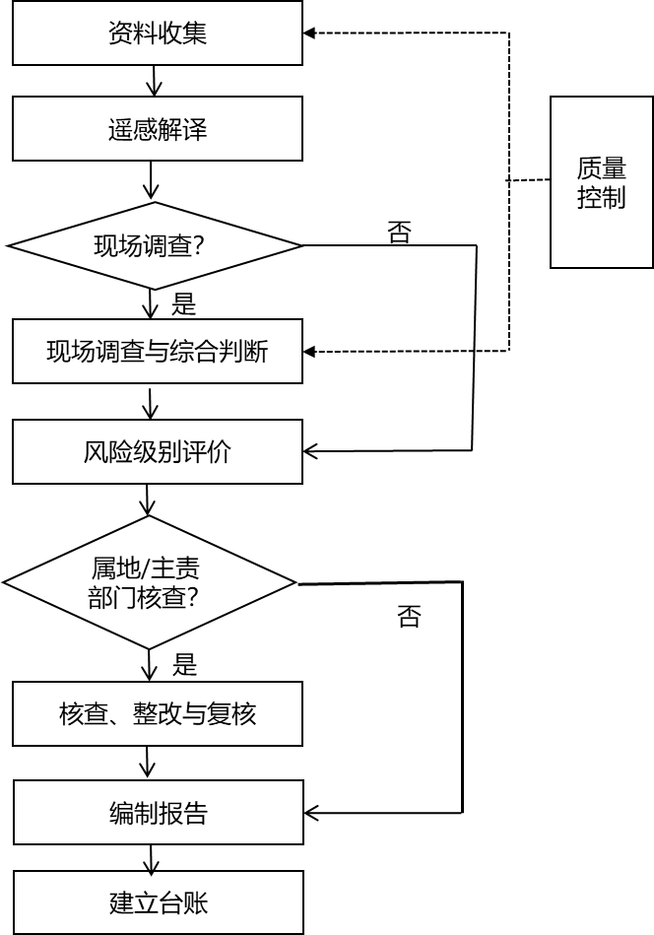
- 重点建设用地土壤污染遥感监测工作程序
  - 遥感解译
    - 重点建设用地资料准备与收集
开展重点建设用地遥感监测前，应获取纳入监测范围的重点建设用地的遥感影像、地块矢量边界及相关基础信息资料。
所用遥感影像应为数字正射影像,遥感影像应符合9.1所述要求。
收集纳入遥感监测范围的重点建设用地的基础资料和地理信息资料。具体包括：
- 基础资料：所监测重点建设用地的场地环境评价报告，重点建设用地内原有或现有单位的平面图、企业生产工艺流程图、场地地址以及其他背景信息，可参照HJ 25.1相关要求完成资料收集。
- 地理信息资料：重点建设用地的矢量边界，重点建设用地原有或现有单位的平面图矢量文件。重点建设用地分类应执行GB 36600规定。
- 对于关闭单位重点建设用地，需收集记录关闭的时间。
根据重点建设用地原有或现有单位的平面图、企业生产工艺流程图确定重点监测单元，并进行矢量化，矢量化平面图中的建筑物或构筑物的边界时，在参考其原有资料的基础上，还需结合遥感影像地物边界特征。重点行业的重点监测单元分类应符合表1规定。其他行业可参照表1规定增加必要的重点监测单元。矢量化成果应符合A.1与A.2的要求。
- 重点监测单元分类及含义
重点行业类型 | 重点监测单元分类 | 含义
制造业 | 生产区 | 产品生产的车间、装置或单元。
 | 储罐、产品及原辅料材料堆存区 | 存储、堆放化工原料、辅料、工业产品等的罐区、料堆区、仓储车间、试剂库、钢瓶库等。
 | 固体废物堆场 | 收集、堆放固体废弃物的场地。
 | 大气环保设施 | 废气处理的车间、除尘、脱硫、脱硝等装置。
 | 废水处理区 | 污水、废水处理的车间、装置、厂房，包括：污水处理厂、清水池、给水泵房、污水池、循环水厂等。
采矿业 | 固体废物堆场 | 收集、堆放矿业开采固体废弃物的场地。
 | 废水处理区 | 渗滤液处理的车间、装置等，包括：污水处理厂、清水池、给水泵房污水池、循环水厂等。
    - 遥感解译内容
重点建设用地分为关停退出工业企业原址用地和在产企业用地两类。重点建设用地遥感解译内容和指标应符合B.1的要求。
关停退出工业企业原址用地遥感解译，主要解译拆除活动、施工活动和其他等人类活动内容。解译内容如下：
- 应结合解译标志及重点建设用地基础信息资料，解译拆除对象的范围并确定拆除对象的类型；
- 应结合解译标志及重点建设用地基础信息资料，解译判断施工活动为修复活动抑或开发建设活动，并确定其施工阶段与施工类型；
- 根据影像地物特征，解译其他疑似“再开发利用”活动。
在产企业用地遥感解译，主要解译重点建设用地人类活动与土壤污染隐患等内容，尤其是发生在重点监测单元范围的。在产企业用地人类活动具体包括拆除与新建、改建、扩建等内容，土壤污染隐患具体包括颜色异常的土壤、颜色异常的液体或水体、未硬化地面以及露天堆存等内容。解译内容如下：
- 应结合解译标志及重点建设用地基础信息资料，解译拆处活动的范围并确定拆除对象的类型；
- 应结合解译标志及重点建设用地基础信息资料，解译地块内新、改、扩建活动及其范围、建筑物/构筑物类型。
- 应结合解译标志，解译地块内与背景相比颜色异常土壤的范围；解译非办公区尤其是重点监测单元的未硬化地面；解译坑塘、排水沟渠等露天存放颜色异常液体的范围；解译生产区、储存区露天料堆范围。
应对重点建设用地人类活动和土壤污染隐患的新增、延续和结束状况开展遥感解译，掌握各项指标动态变化。可以重点建设用地纳入监测范围后初次遥感解译结果为基准，或以初次记录“新增”状态的遥感解译结果为基准，确认解译指标“扩大”、“减少”、“无变化”或者“结束”。动态解译指标及指标内容应符合表2中规定内容。
- 动态变化遥感解译指标及指标内容
动态变化指标 | 指标内容
新增 | 重点建设用地内新增的人类活动和土壤环境隐患。
延续 | 重点建设用地内人类活动和土壤环境隐患的范围扩大、减少或未发生变化。
结束 | 重点建设用地内人类活动结束或土壤污染隐患消除。

    - 遥感解译方法
对遥感影像进行全面解译，对比重点建设用地前后时相影像中监测指标的变化，形成面状图斑矢量。对目标进行提取时可采用人工目视解译的方式，也可采用人工智能识别方式。对重点建设用地人类活动和土壤污染隐患进行解译时，应符合C.1-C.2的解译标志及特征描述。方法要求如下：
- 图斑最小提取面积为2×2个像元；
- 新增人类活动图斑解译：按照后时相影像中新增人类活动纹理边缘解译；
- 人类活动延续图斑解译：基于后时相影像，沿面积扩大的影像纹理边缘解译；
- 拆除活动图斑解译：基于前时相影像，沿面积减少的影像纹理边缘解译；
- 土壤污染隐患图斑解译：基于后时相影像，沿裸露地面、露天料堆以及颜色异常的土壤或者水体边缘解译。
解译所用遥感影像的分辨率应根据解译需求进行选择。解译地块边界宜使用空间分辨率优于3米的遥感影像，识别重点监测单元宜使用空间分辨率优于1米的遥感影像。
采用空间分辨率优于3米的遥感影像解译时，解译比例尺宜大于1:25000。采用空间分辨率优于1米的遥感影像解译时，解译比例尺宜大于1:10000。
遥感解译成果要求应符合8.2的规定。面状图斑矢量成果应符合A.1、A.3的要求。
  - 现场调查
    - 现场调查准备
现场调查前应做好资料准备、设备准备等，并开展人员培训，培训内容应包括现场调查目的、内容以及要求等。
现场调查前应明确调查点位，并准备电子或纸质现场调查底图，图中应叠加遥感影像、辅助定位导航的地理信息、调查点位等信息。有条件的可使用现场调查移动端系统（APP）。
现场调查前应准备外业调查设备，设备包括但不限于：定位设备、拍摄设备、录音设备、调查表、调查问卷、移动电脑、笔、望远镜等，其中定位设备定位精度在5米以内。
现场调查人员应对调查结果完整性、真实性负责。
    - 现场调查要求
遥感解译存在人类活动、土壤污染隐患等的重点建设用地须开展现场调查。
现场调查人员抵达调查地块后应记录地块经纬度、明确地块边界，确认调查地块编号、名称。现场调查过程中应如实填写现场调查记录表。现场调查记录表形式可参考D.1的内容。
现场调查过程中应对地块及所调查的人类活动、土壤污染隐患等进行拍照记录。照片应能真实、客观地体现重点建设用地内解译指标的状况。照片拍摄方位不少于3个。照片上应标注拍摄时间、拍摄地址、经纬度等相关信息。对施工工地必须拍摄一张工程铭牌照片。
现场调查时应根据实际情况采取多种调查手段，包括但不限于现场察看、走访等形式，并以文字、语音记录等方式记录。
    - 现场调查内容
现场调查应结合遥感解译结果，明确人类活动的原因、目标和持续时间，土壤污染隐患的形成原因、影响范围等。现场调查内容应符合B.1的规定，包括：
- 对于拆除活动，调查拆除时间、原因以及拆除活动是否存在对地块土壤环境的影响；在产的需了解备案情况；
- 对于新、改、扩建活动，调查新、改、扩建发生的时间及用途；
- 对于施工活动，核实调查施工活动类型、原因及施工活动所处阶段；
- 对于土壤污染隐患，核实调查土壤污染隐患现状，排查土壤污染隐患成因。重点关注有毒有害物质的使用、处理、储存区；化学品味道和刺激性气味，污染和腐蚀的痕迹；排水管或渠、污水池或其它废物堆放地、井等；
- 对于存在转为他用的重点建设用地，现场调查现有单位名称和使用用途。转为他用的行业包括但不限于：转为新工矿企业、餐饮、服务业、仓储、物流、养殖、种植、停车场等其他行业。
结合遥感解译和现场调查结果，确定重点建设用地内实际发生的人类活动和土壤污染隐患的类型和程度，并给出综合判断结论。综合判断结论应符合B.1的规定。
现场调查成果要求应符合8.3规定。
  - 风险级别评价
    - 级别划分
重点建设用地内土壤污染风险级别共分为四级：零级为无风险行为、一级为低风险行为、二级为中风险行为、三级为高风险行为，风险级别代表颜色分别对应为蓝色、黄色、橙色、红色。根据综合判断结论初步确定风险级别，可结合属地或责任人提供的资料对风险级别进行调整。重点建设用地内土壤污染风险级别划分见表3。
    - 评价结果
对于风险级别为一级、二级、三级的人类活动和土壤污染隐患问题应结合管理机制应用。
定期调取地块最新遥感影像，查看二级以上风险地块及其风险点动态变化，更新状态信息。
- 重点建设用地内土壤污染风险级别
风险级别 | 风险级别代表颜色 | 地块类型 | 活动类型
零级 | 蓝色 | 关停退出工业企业原址用地 | 拆除活动（拆除设施为普通建筑物）；土壤修复活动；风险管控活动；公园建设活动（建成，地块范围内封闭管理）；公园建设活动（在建）；正规停车场建设活动（闲置）
 |  | 在产企业用地 | 拆除活动（拆除设施为普通建筑物）；新建活动（已备案）；改建活动（已备案）；扩建活动（已备案）
一级 | 黄色 | 关停退出工业企业原址用地 | 拆除活动（拆除设施为大气环保设施、废水处理区）；正规停车场建设活动（在建）；车辆非正规临时停放
 |  | 在产企业用地 | 拆除活动（拆除设施为大气环保设施、废水处理区）
二级 | 橙色 | 关停退出工业企业原址用地 | 拆除活动（拆除设施为生产车间，生产装置、储罐，产品及原辅料材料堆存区、固体废物堆场）；房屋建设活动（在建、建成闲置）；存在其他人类活动
 |  | 在产企业用地 | 拆除活动（拆除设施为生产车间，生产装置、储罐，产品及原辅料材料堆存区、固体废物堆场）；存在未硬化地面；存在颜色异常土壤；存在露天存放颜色异常液体；存在露天料堆；存在其他土壤污染风险
三级 | 红色 | 关停退出工业企业原址用地 | 土壤污染突发事件；房屋建设活动（在售、在住）；公园建设活动（建成，地块范围内可通行）；非正规停车场建设活动（在营）；其他再开发利用活动
 |  | 在产企业用地 | 土壤污染突发事件；新/改/扩建活动（未备案）

  - 监测成果要求
    - 监测台账
每个重点建设用地都应构建监测台账，台账内应收集重点建设用地的基础信息资料、历史遥感影像、遥感解译结果、现场调查结果、专题图以及监测报告。形成档案式管理台账。
重点建设用地台账内关于地块背景资料的收集可参考E.1的内容。
应利用遥感影像，追溯关停退出工业企业原址用地历史，遥感影像应覆盖地块及周边500米范围。
每个地块的遥感解译结果、现场调查结果、及每个地块内发现的活动类型综合判断结果皆应整合至台账内。
台账内同时应存档地块内施工建设活动和环境风险级别。定期查看风险点位动态变化，并对办结时间和结果进行记录。
重点建设用地台账可采取电子文件夹存档，条件允许可搭建监管系统，提供可视化、可管理、可追溯、可调取的系统服务。

    - 遥感解译结果
遥感解译成果包括矢量化的重点建设用地范围、重点监测单元范围，并包含解译的人类活动和土壤污染隐患的属性，应采用通用矢量数据格式进行存储，并应以面状图层进行表达。
遥感解译成果属性字段必须包含地块编码、地块名称、所在地、面积、经纬度等基本属性字段以及5.2中要求的所有解译指标。属性字段及填写要求应符合A.1- A.3的要求。
属性判断中，有值的应如实填写，确定没有值的应填写缺省值。缺省值应符合表4的规定。
遥感解译成果应命名为“重点建设用地类型_监测内容_监测时间”，其中重点建设用地类型应填写“关停退出工业企业原址用地”或“在产企业用地”，监测内容应填写“初次调查”或“动态变化”，监测时间应填写遥感影像的拍摄时间。
矢量成果应采用2000国家大地坐标系，Albers投影。
- 属性缺省值表
类型 | 属性项
SHORT | -9,999
DOUBLE | -999,999
FLOAT | -99,999
TEXT | “-”或特殊规定
    - 现场调查结果
现场调查结果包括现场调查记录表与现场照片，应统一规范化管理，现场调查记录应整理形成电子资料。
现场调查记录表应以通用数据表格的形式存储。现场调查记录表应信息完整，命名方式应体现调查时间。
现场照片应以通用图片格式存储，命名格式应为“地块编码-时间-位置-方位”。
现场照片应存储管理在两级目录文件夹下，一级目录应分为关停退出工业企业原址用地和在产企业用地，二级目录应按照行政区划分。
    - 专题图
重点建设用地空间分布可通过绘制专题图的方式进行表现。专题图绘制应符合以下规定：
- 图名：正上方，黑体；
- 指北针：左上方；
- 图例：右下方；
- 比例尺：左下方，单位千米；
- 编码：适当位置，制图时间-图廓左下角，制图单位-图廓右下角；
- 制图工程坐标系：建议为WebMercator；
- 其他制图要求：参照GB/T 33462和GB/T 33183。
    - 监测报告
报告内容可包含监测对象范围、遥感解译结果、现场调查结果、综合判断结论、风险级别信息和结论。
遥感解译、现场调查和活动类型综合判断结果等内容应通过文字表述的形式进行介绍。全部监测对象的监测信息宜以表格形式报告，表格中应包括地块编号、地块名称、当期与前时相地块遥感影像、现场调查照片。报告内选用的现场调查照片应能体现地块内活动类型。监测结果报告格式可参考F.1的内容。
报告应以通用文档格式进行存档，文件命名应体现监测时间。
  - 质量控制
    - 遥感影像
所用数字正射影像的质量应符合GB/T 33182的规定。其中，重点建设用地地块的平面位置精度平原区宜1个像元，山区宜在2个像元之内。
所用数字正射影像质量检验基本要求、工作流程、检验方法和质量评定方法应符合CH/T 1027的规定。
    - 遥感解译
遥感解译成果质量，应符合GB/T 17941中数字线划图的要求。
遥感解译验收与质量评定，应符合GB/T 18316中过程检查、最终检查、验收、质量评价体系的要求。
解译成果解译边界线应保持连续、光滑。解译边界与影像中解译目标的边界位置匹配误差应在2个像元以内。
所用遥感影像、遥感解译成果坐标系统皆应采用2000国家大地坐标系，Albers投影。
重点建设用地遥感解译成果总体精度应不低于95%。未到达总体精度要求的解译成果须重新进行作业，直至达到要求。
通过计算解译成果的正确率进行总体精度的评估。包括解译成果矢量边界的正确性和属性的正确性，两者皆正确则解译成果正确。总体精度计算方法按照下式计算：
$A= \frac{N_{n}-N_{E}}{N_{n}}×100\%$ （1）
式中：
A——总体精度，%；
$N_{E}$——误判图斑个数，个；
$N_{n}$——图斑总数，个。

    - 现场调查
现场调查表应填写完整、正确。现场调查人员应在现场调查记录表上签字确认。
现场照片应充分表现地块内状况，对重点发现的施工建设行为、土壤污染风险点位应进行局部放大拍摄。照片经纬度信息精确到0.00001度，照片像素不低于1000万像素。
    - 整体流程
监测的每个环节应进行质量控制，符合8.2、8.3的要求，对未达到质量要求返工返修，返工返修结果也应符合8.2、8.3的要求。
- （规范性）
属性表字段填写规范
  - 基础信息通用字段应符合表A.1的要求。
  - 基础信息通用字段填写规范
序号 | 字段名称 | 字段类型 | 字段长度 | 字段描述 | 属性填写备注
1 | DKMC | Text | 100 | 重点建设用地地块名称
2 | DKBM | Text | 100 | 点建设用地地块编码
3 | DZ | Text | 100 | 所在地址
4 | DKLX | Text | 20 | 地块类型 | 关停退出工业企业原址用地/在产企业用地
6 | HYLX | Text | 20 | 行业类型
7 | Lng | Double | （0,0） | 经度 | 度，小数点后保留六位
8 | Lat | Double | （0,0） | 纬度 | 度，小数点后保留六位
9 | Area | Double | （0,0） | 图斑面积
10 | JCSJ | Text | 20 | 监测时间 | YYYY-MM-DD
11 | DCSJ | Text | 20 | 调查时间 | YYYY-MM-DD
12 | GBSJ | Text | 20 | 企业关闭时间 | YYYY-MM-DD
  - 矢量化重点建设用地平面图应符合表A.2的要求。
  - 矢量化重点建设用地平面图字段填写规范
序号 | 字段名称 | 字段类型 | 字段长度 | 字段描述 | 属性填写备注
1 | TDSY | Text | 20 | 土地使用 | 生产车间、生产装置/储罐、产品及原辅料材料堆存区/固体废物堆场/大气环保设施/废水处理区
  - 遥感解译成果
    - 重点建设用地动态变化解译成果应符合表A.3的要求。
  - 重点建设用地动态变化解译字段填写规范
序号 | 字段名称 | 字段类型 | 字段长度 | 字段描述 | 属性填写备注
1 | DTBH | Text | 20 | 新增人类活动/延续人类活动/人类活动结束

    - 关停退出工业企业原址用地人类活动遥感解译一级指标应符合表A.4的要求。
  - 关停退出工业企业原址用地人类活动遥感解译字段填写规范
序号 | 字段名称 | 字段类型 | 字段长度 | 字段描述 | 属性填写备注
1 | YJJCZB | Text | 20 | 一级解译指标 | 施工活动-开发建设/施工活动-修复/拆除活动/其他人类活动
2 | EJJCZB | Text | 20 | 二级解译指标 | 生产车间/装置、储罐产品及原辅料材料堆存区、固体废物堆场、大气环保设施、废水处理区、普通建筑物/构筑物拆除/临时建筑/土方开挖/堆放、存放施工材料/地面硬化/房屋建设/公园建设/停车场建设
    - 在产企业用地人类活动遥感解译应符合表A.5的要求。
  - 在产企业用地人类活动遥感解译字段填写规范
序号 | 字段名称 | 字段类型 | 字段长度 | 字段描述 |  | 属性填写备注
1 | YJJCZB | Text | 20 | 一级解译指标 |  | 拆除活动/新、改、扩建/土壤污染隐患/其他人类活动
2 | EJJCZB | Text | 20 | 二级解译指标 |  | 生产车间/装置、储罐，产品及原辅料材料堆存区、固体废物堆场、大气环保设施、废水处理区、普通建筑物/构筑物拆除/存在未硬化地面/颜色异常土壤/露天存放颜色异常液体/存在露天堆料

- （规范性）
遥感解译指标、现场调查指标及综合判断规范
  - 遥感解译指标、现场调查指标及综合判断规范符合表B.1的要求。

  - 遥感解译指标、现场调查指标及综合判断规范
重点建设用地类型 | 遥感解译一级指标 | 遥感解译二级指标 | 遥感解译指标内容 | 现场调查内容 | 综合判断
关停退出工业企业原址用地 | 拆除活动 | 拆除对象 | 拆处对象类型：生产车间/装置、储罐，产品及原辅料材料堆存区、固体废物堆场、大气环保设施、废水处理区、普通建筑物/构筑物等 | 拆除时间、原因以及对土壤环境的影响。 | “地块内正在对xx装置/房屋/设备进行拆除”。
 | 施工活动（修复） | 临时建筑 | 是/否 | 施工原因及类型，包括但不限于土壤修复工程、土壤调查、土壤风险管控活动、绿化施工等。 | “地块内正在进行土壤修复/风险管控/绿化施工活动”或其他需要单独说明的活动。
 |  | 土方开挖 | 是/否
 |  | 堆存施工材料 | 是/否
 |  | 地面硬化 | 是/否
 | 施工活动（开发建设） | 房屋建设 | 地基建设、主体施工、主体完工 | 房屋建设所处阶段：地基建设、主体施工、主体完工。 | “房屋建设活动（在建/在售/在住/建成闲置）”、“公园建设活动（在建/建成，地块范围内封闭管理/建成，地块范围内可通行）”、“正规停车场建设活动（在建/在营/闲置）”、“车辆非正规临时停放”。
 |  | 公园建设 | 是/否 | 公园经营状态及是否封闭管理。
 |  | 停车场建设 | 临时停车场、建成停车场 | 营业状态、调查场内车辆来源、停放时间等。

  - 遥感解译指标、现场调查指标及综合判断规范（续）
重点建设用地类型 | 遥感解译一级指标 | 遥感解译二级指标 | 遥感解译指标内容 | 现场调查内容 | 综合判断
关停退出工业企业原址用地 | 其他人类活动 | - | 建筑物/构筑物 | 企业名称和转用用途。转为他用的行为包括但不限于：新工矿企业、餐饮、服务业、仓储、物流、养殖、种植、停车场等。 | “再开发利用活动”，注明现有再利用信息。
在产企业用地 | 拆除活动 | 拆除对象 | 生产车间/装置、储罐，产品及原辅料材料堆存区、固体废物堆场、大气环保设施、废水处理区、普通建筑物/构筑物 | 拆除原因，备案情况以及对土壤环境的影响。 | “地块内正在对xx装置/房屋/设备进行拆除”。注明是否备案。
 | 新、改、扩建活动 | - | 同上 | 新、改、扩建建筑物或构筑物类型及用途。 | 结合调查结果综合判定地块内活动类型为“新、改、扩建”。并写明建筑物用途。
 | 土壤污染隐患 | 未硬化地面 | 是/否 | 查看土壤污染隐患现状，调查成因。关注重点监测单元土壤污染隐患。 | 结合调查结果综合判定地块内某点位“存在土壤污染隐患”。
 |  | 颜色异常土壤 | 是/否
 |  | 露天存放颜色异常液体 | 是/否
 |  | 露天料堆 | 是/否

- （规范性）
重点建设用地遥感解译标志及特征描述
  - 重点建设用地人类活动遥感解译标志及特征描述应符合表C.1的要求。
  - 重点建设用地人类活动遥感解译标志及特征描述
指标类型 | 解译标志特征描述 | 影像特征（示例）
拆除（普通建筑物拆除） | 应使用前后时相两期影像进行对比分析。前时相影像中地物呈现建筑物特征，后时像无建筑物特征、转为平地特征的，解译为拆除。 | 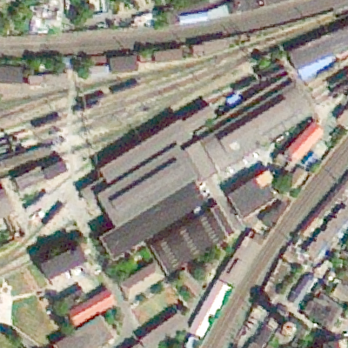 | 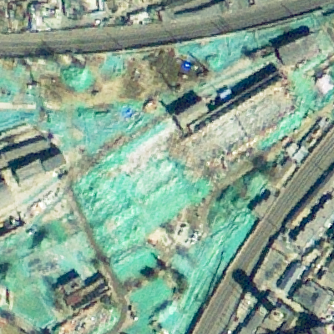
临时建筑 | 指施工工地内部临时搭建的工棚，在影像中呈现建筑物特征，布局规整，且屋顶通常为金属材质，而非水泥结构。 | 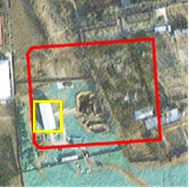 | 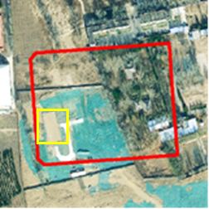
土壤开挖 | 指影像中有作业面、呈现挖掘迹象，通常地块内会有挖掘机械。 | 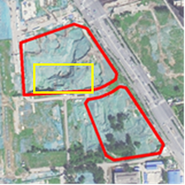 | 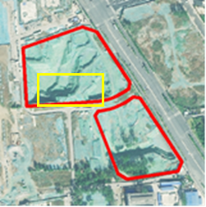
堆放、存放施工材料 | 堆放、存放的施工材料在影像上呈现纹理不平整特征，通常有明显高度，在影像中形成阴影。 | 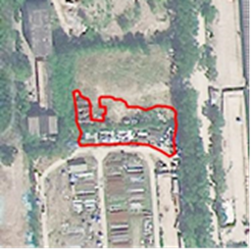 | 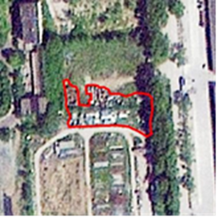
  - 重点建设用地人类活动遥感解译标志及特征描述（续）
指标类型 | 解译标志特征描述 | 影像特征（示例）
地面硬化 | 在影像中地面呈现平整纹理，并且颜色发白或为灰色。 | 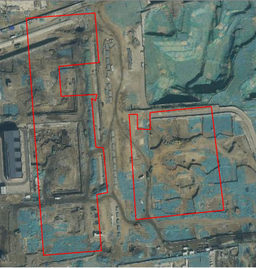  未硬化 | 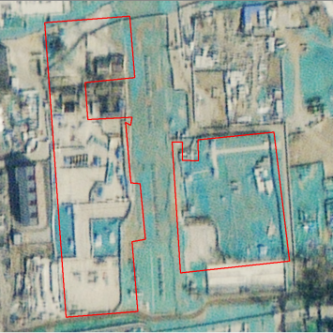  地面硬化
房屋建设 | 包括结构阶段和主体完工阶段的房屋建设。前者在影像上呈现建筑物主体建设特征，场地内有塔吊等施工机械作业的特征。后者为封顶建筑物特征，周边已无施工机械。 | 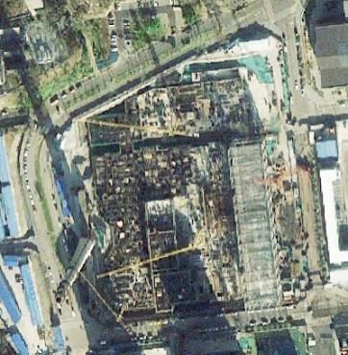  结构和装修阶段 | 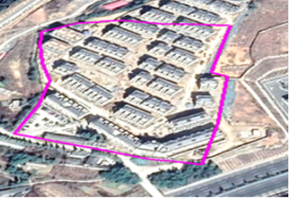  主体完工阶段
公园建设 | 在建公园在影像上已出现有初步成形的弯曲小路，但未硬化；部分区域已栽种植物，部分地区仍为裸土地或被绿网苫盖。建成公园中弯曲的小路在影像上已呈现硬化特征，绿化也较为完全。 | 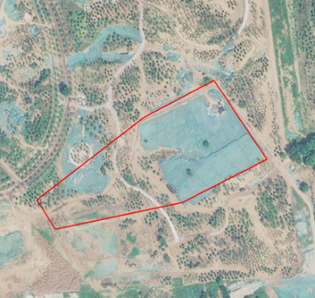在建公园 | 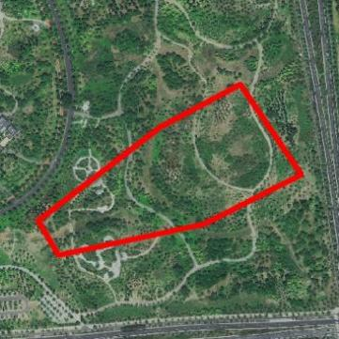  建成公园
停车场建设 | 在建停车场通常地表平整且相对硬实，并已划分为均匀分布的格子，但地表呈现裸土地的棕色。建成停车场地表已硬化、且硬化地面上已划线。 | 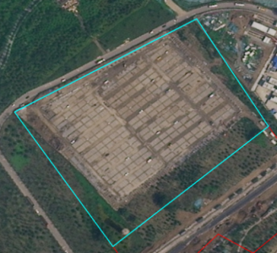  在建停车场 | 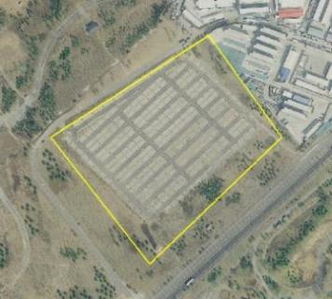  建成停车场

  - 重点建设用地内土壤污染隐患遥感解译标志及特征描述符合表C.2的要求。
  - 重点建设用地内土壤污染隐患遥感解译标志及特征描述
土壤污染隐患 | 解译标志特征描述 | 影像特征
未硬化地面 | 在影像上纹理一般呈现棕黄色。 | 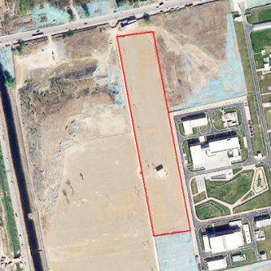 | 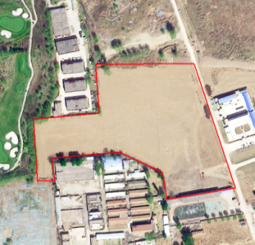
颜色异常土壤 | 北京地区正常土壤在影像上呈棕黄色纹理。若监测到颜色异于正常土壤的地块，如颜色呈黑色或者其他颜色，应进行识别提取。 | 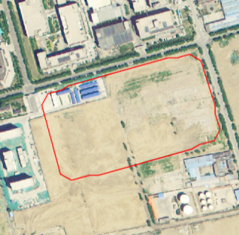  正常土壤 | 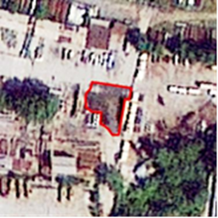  存在颜色异常土壤
露天存放颜色异常液体 | 正常水体在影像上呈蓝色，若监测到颜色异于正常水体（绿色、红色或其他颜色）应进行识别提取。 | 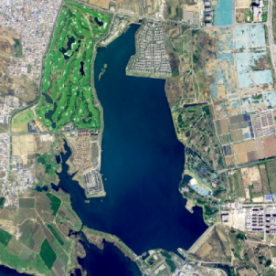  正常水体颜色 | 颜色异常液体
露天料堆 | 监测在产企业边界内，堆放原材料或产品未加苫盖或遮蔽情况。 | 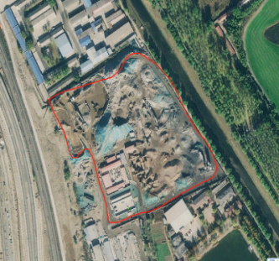 | 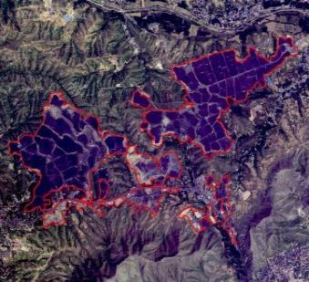

- （资料性）
现场调查记录表
  - 重点建设用地土壤污染现场调查记录表见表D.1。

  - 重点建设用地土壤污染现场调查记录表
地块编号： |  | 地块名称：
现场定位经纬度（度）：经度： 纬度：
核实拆除活动 | 遥感结果核实 |  | □正确；□错误，实况：
 | 如正确，拆除时间、原因
核实施工建设活动 | 遥感结果核实 |  | □正确；□错误，实况：
 | 如正确，施工类型 |  | □污染管控和修复；□开发建设项目；□其他，
 | 施工时间、用途
 | 工程名称，承办单位
 | 生产经营状态(在产企业填)
 | 现场其他情况
核实再利用活动 | 是否存在 |  | □是；□否
 | 如是，现有企业名称
 | 用途/行业
核实并检查土壤污染隐患(在产) | （未硬化地面、颜色异常土壤、颜色异常液体/水体、露天料堆）遥感结果核实 |  | 1□正确；□错误，实况：  2□正确；□错误，实况：  3□正确；□错误，实况：  4□正确；□错误，实况：
 | 如正确，位置、现状、成因
 | 现场其他情况
备注（核实其他情况）
综合判断
注：同一地块有多个同类问题另附页填写。
外业人员（签字） 日期

- （资料性）
  - 重点建设用地背景资料清单见表E.1。

  - 重点建设用地背景资料清单
序号 | 资料名称 | 资料内容
1 | 地块所在区域的自然和社会信息 | 自然信息包括地理位置图、地形、地貌、土壤、水文、地质等资料；社会信息包括人口密度和分布，敏感目标分布。
2 | 地块利用变迁资料 | 土地利用方式变更
3 | 地块环境背景资料 | 地块土壤及地下水污染记录、地块危险废物堆放记录以及地块与自然保护区和水源地保护区等的位置关系等。土壤污染调查资料。
4 | 地块所有单位生产和环保相关资料 | 产品、原辅材料及中间体清单、平面布置图、工艺流程图、地下管线图、化学品储存及使用清单、泄漏记录、废物管理记录、地上及地下储罐清单、环境监测数据、环境影响报告书或表、环境审计报告和地勘报告等。

- （资料性）
监测结果报告格式模版
  - 监测结果报告格式模板见表F.1。

  - 监测结果报告格式模板
序号 | 区县 | 地块名称/编码 | 地块状态 | *年*月（前期影像） | *年*月（本期影像） | 外业调查照片 | 监测结果 | 风险级别 | 风险级别  代表颜色
建设用地土壤污染风险管控和修复名录内地块（**个）
1 | **区 | *******区地块/00000-00 |  |  |  |  | 解译结果：  外业结果：  属地反馈： | 零级,  一-三级 | 蓝色，  黄色、橙色和红色
... | ... | ...
其他重点建设用地地块（**个）
... | ... | ...

参考文献
[1] GB/T 33183—2016 基础地理信息1:50 000地形要素数据规范
[2] GB/T 33462—2016 基础地理信息 1:10 000地形要素数据规范
[3] HJ 1233—2021 入河（海）排污口排查整治无人机遥感航测技术规范
[4] HJ 1236—2021 集中式地表水饮用水水源地风险源遥感调查技术规范
[5] HJ 25.1—2019 建设用地土壤污染状况调查技术导则
[6] HJ 25.3—2019 建设用地土壤污染风险评估技术导则
[7] HJ 1209—2021 工业企业土壤和地下水自行监测技术指南（试行）
[8] CH/T 9008.3—2010 基础地理信息数字成果 1:500 1:1000 1:2000 数字正射影像图
[9] 关于发布《重点监管单位土壤污染隐患排查指南（试行）》的通知

